|  |  |
| --- | --- |
| ВВЕДЕНИЕ | 2 |
| ВОЗРАСТНЫЕ ОСОБЕННОСТИ МЛАДШИХ ПОДРОСТКОВ | 4 |
| АДАПТАЦИЯ СУВОРОЦЕВ-ПЕРВОКУРСНИКОВ | 11 |
| СОЦИАЛЬНО-ПСИХОЛОГИЧЕСКИЙ АСПЕКТ ВОСПИТАНИЯ СУВОРОВЦЕВ | 15 |
| КАК ОБЩАТЬСЯ С ПОДРОСТКОМ | 22 |
| ВОПРОСЫ ВЗАИМОДЕЙСТВИЯ СЕМЬИ И ШКОЛЫ | 28 |
| ПРАКТИКА ПЕРВИЧНОЙ ПРОФИЛАКТИКИ ДЕВИАНТНОГО ПОВЕДЕНИЯ ПОДРОСТКОВ | 34 |
| СПЛОЧЕНИЕ КОЛЛЕКТИВА СУВОРОВЦЕВ-ПЕРВОКУРСНИКОВ В ПРОЦЕССЕ ВНЕКЛАССНОЙ ВОСПИТАТЕЛЬНОЙ РАБОТЫ | 49 |

**ВВЕДЕНИЕ**

Психологические знания занимают одно из центральных мест, в структуре профессиональной компетентности педагогических работников, воспитателей. Обучение и воспитание подрастающего поколения невозможно без знания закономерностей психического развития, возрастной динамики психических процессов, без учета индивидуальных особенностей воспитанников в построении учебно-воспитательного процесса.

**Цель методической работы**: разработка практических рекомендаций для воспитателей

**Задачи:**

1. На основе анализа научной педагогической, методической литературы определить сущность и структуру ключевых понятий.

2. Дать психолого-педагогическую характеристику обучающихся подросткового возраста.

3. Описать специфику воспитательного процесса в суворовском училище.

4. Разработать практические рекомендации

Не случайно, сначала в пособии рассматриваются возрастные особенности младших подростков. Особое внимание уделяется адаптации суворовцев к повседневной деятельности и обучению в училище, так как с поступлением подростка в суворовское училище в его жизни происходит множество изменений, а от успешной адаптации зависит не только успеваемость воспитанника, но и способность к дальнейшему психическому, личностному и социальному развитию.

В главе социально-психологические аспекты воспитания суворовцев, рассматриваются основные проблемы воспитания подростков в настоящее время, предлагаются воспитательные стили руководства и пути поддержания авторитета воспитателя.

Также в методической разработке рассматривается алгоритм проведения профилактики девиантного поведения подростков, даны рекомендации по организации различных форм и методов профилактики, которые подобраны соответственно выявленным проблемам в группе риска, освещается важный вопрос взаимодействия семьи и училища, рассматриваются направления и формы деятельности воспитателя с родителями.

Большое внимание уделено проблеме сплочения суворовцев-первокурсников в процессе внеклассной воспитательной работы. Подробно рассматриваются понятие, сущность классного коллектива, особенности и критерии его формирования, этапы создания коллектива. Особое внимание уделяется содержанию работы по сплочению коллектива суворовцев-первокурсников в процессе внеклассной работы и роли воспитателя в сплочении классного коллектива, личностным изменениям и взаимоотношениям воспитанников с взрослыми.

Подростки, поступающие в суворовские училища, либо привлечены романтическими представлениями, красивой формой, а чаще отданы родителями для получения хорошего и качественного образования.

В 11 лет лишь единицы способны иметь полное представление о предстоящей учебе в военном училище, имеют личный интерес и готовность. Однако завтрашние суворовцы, как правило не представляют себе всех трудностей военной профессии. Столкнувшись с серьёзными требованиями, воинской дисциплиной, строгим распорядком дня, новыми обязанностями, сложно протекающей адаптацией, картинка сознания заметно меркнет. Вот здесь, с нашей стороны необходимы чуткость, педагогический такт, умение вовремя прийти на помощь. Вот здесь нужна максимальная самоотдача. Что посеем, то и пожнём. И урожай у всех будет разный.

Мы делимся нашим опытом с коллегами, методическая разработка может быть использована воспитателями в работе с суворовцами-первокурсниками.

ВОЗРАСТНЫЕ ОСОБЕННОСТИ

МЛАДШИХ ПОДРОСТКОВ 10-12 ЛЕТ

Воспитанники 10-12 лет (учащиеся 5-6 классов) находятся в переходном возрасте - от младшего возраста к подростковому. Этот возрастной период принято называть младшим подростковым возрастом. Возраст связан с постепенным обретением чувства взрослости. В это время характерны усиление независимости детей от взрослых, негативизм - стремление противостоять, не поддаваться любым влияниям, предложениям, суждениям, чувствам взрослых.

Как и любой другой, подростковый возраст начинается с изменения социальной ситуации развития.

Специфика социальной ситуации развития заключается в том, что подросток находится в положении (состоянии) между взрослым и ребенком - при сильном желании стать взрослым, что определяет многие особенности его поведения, подросток стремится отстоять свою независимость, приобрести право голоса. Избавление от опеки взрослых является универсальной целью отрочества. Но избавление это проходит не путем разрыва отношений, отделения, что, вероятно, тоже имеет место (в особых случаях), а путем возникновения нового качества отношений. Это не столько путь от зависимости к автономии, сколько движение к все более дифференцированным отношениям с другими.

Таким образом, в социальной ситуации развития подростка появляется принципиально новый компонент - отчуждение, т.е. дисгармония отношений в значимых областях. Дисгармония проявляется в деятельности, поведении, общении, внутренних переживаниях, и ее совокупным результатом являются сложности при «врастании» в новые области. Дисгармония отношений возникает тогда, когда подросток выходит из привычной, комфортной для него системы отношений и не может еще войти (врасти) в новые сферы жизни. В таких условиях подросткам необходимы те качества, отсутствием которых они и характеризуются.

Подростковый возраст разделяется на младший подростковый и старший подростковый кризисом 13 лет. Хотя, как по сути, так и по характеру происходящих в этом возрасте перемен, подростковый возраст в целом является кризисным.

Для этого существуют как внешние, так и внутренние (биологические и психологические) предпосылки.

К внешним относятся:

1. Изменение характера учебной деятельности:

а) многопредметность;

б) содержание учебного материала представляет собой теоретические основы наук;

в) предлагаемые к усвоению абстракции вызывают качественно новое познавательное отношение к знаниям.

2. Отсутствие единства требований (с 1-го по 4-й класс был один учитель начальных классов, а сейчас - несколько преподавателей- предметников): сколько преподавателей, столько различных оценок окружающей действительности, а также поведения ребенка, его деятельности, взглядов, отношений, качеств личности. Отсюда - необходимость формирования собственной позиции, эмансипации от непосредственного влияния взрослых.

3. Приобщение к общественно-полезному труду приводит к появлению у подростка переживания себя как участника общественно-трудовой деятельности.

4. Появление новых требований со стороны взрослых - реальной помощи по хозяйству, возложение ответственности.

5. Изменение положения ребенка в семье - с ним начинают советоваться. Расширение социальных связей подростка - предоставляется возможность для участия в многогранной общественной жизни коллектива.

Кардинально перестраиваются сразу три системы: гормональная, кровеносная и костно-мышечная. Новые гормоны стремительно выбрасываются в кровь, оказывают будоражащее влияние на центральную нервную систему, определяя начало полового созревания. Выражена неравномерность созревания различных органических систем. В кровеносной системе - мышечная ткань сердца опережает по темпам роста кровеносные сосуды, толчковая сила сердечной мышцы заставляет работать не готовые к такому ритму сосуды в экстремальном режиме. В костно-мышечной системе - костная ткань опережает темпы роста мышц, которые, не успевая за ростом костей, натягиваются, создавая постоянное внутреннее неудобство.

При этом следует знать, что:

1) Ни одно из этих негативных проявлений, нередко отмечаемых в поведении детей, к числу специфически возрастных особенностей младшего подростка не относится.

2) Эти явления представляют собою лишь производную неудовлетворенной потребности в достойном положении в группе сверстников (классе и т.д.) и в семье, а также в щадящем режиме труда и отдыха.

3) Младшим подросткам присуща повышенная утомляемость. Немотивированные выходки и аффективные вспышки не отмечаются у младших подростков в бодром состоянии; но в состоянии утомления они чаще обращаются к уродливым явлениям как средству самоутверждения.

*В целях профилактики утешения необходимо осуществлять контроль за соблюдением младшими подростками возрастной нормы сна и режима учебной работы. Вредно в 10-12 лет просиживать многие часы за приготовлением домашних заданий, на классных (без движений) занятиях в системе дополнительного образования. В идеале младший подросток должен, по крайней мере, в течение нескольких часов в день поиграть со сверстниками на свежем воздухе .*

**Позитивная фаза наступает постепенно** и выражается в том, что подросток начинает ощущать близость с природой, по-новому воспринимать искусство, у него появляется мир ценностей, потребность в интимной коммуникации, он может испытывать чувство любви, мечтает и т. д.

Можно выделить четыре вида наиболее ярких интересов подростка, называемых доминантами:

• «эгоцентрическая доминанта» - интерес подростка к собственной личности, своей внешности, самопознанию, повышенная критичность к себе;

• «доминанта дали» - установка подростка на обширные, большие масштабы, которые для него гораздо более субъективно приемлемы, чем ближние, текущие, сегодняшние;

• «доминанта усилия» - интерес подростка к сопротивлению, преодолению, волевым напряжениям, которые иногда проявляются в упрямстве, хулиганстве, борьбе против воспитательного авторитета, протесте;

• «доминанта романтики» - интерес к неизвестному, рискованному, к приключениям, к героизму.

**Ведущая деятельность**

**Учение**. Именно в процессе обучения происходит усвоение мышления в понятиях, без которого нет понимания отношений, «лежащих за явлениями». Мышление в понятиях дает возможность проникать в сущность вещей, понимать закономерности отношений между ними, поэтому в результате усвоения новых знаний перестраиваются и способы мышления. Знания становятся личным достоянием ученика, перерастая в его убеждения, что, в свою очередь, приводит к изменению взглядов на окружающую действительность. Таким образом, «полная социализация мышления заключается в функции образования понятий». Изменяется и характер познавательных интересов - возникает интерес по отношению к определенному предмету, конкретный интерес к содержанию предмета.

В связи с началом этапа полового созревания и особенностями нервно- психического состояния в познавательной сфере младшего подростка происходит ряд изменений:

• замедляется темп их деятельности (на выполнение определённой работы теперь школьнику требуется больше времени, в том числе и на выполнение домашнего задания);

• дети часто отвлекаются, неадекватно реагируют на замечания;

• иногда ведут себя вызывающе, бывают раздражены, капризны, их настроение часто меняется.

Учебная деятельность характеризуется крайней неорганизованностью, импульсивностью. Подростки не умеют планировать свои действия, контролировать их, часто перескакивают с одного на другое, не завершив начатое.

Недостаточная познавательная активность в сочетании с быстрой утомляемостью младшего подростка серьезно тормозит его обучение и развитие. Быстро наступающее утомление приводит к потере работоспособности и как следствие возникает затруднение в усвоении учебного материала: не удерживают в памяти условие задачи (преобладает кратковременная память, рассеянность внимания), забывают слова (особенность памяти), допускают нелепые ошибки в письменных работах, нет сосредоточенности внимания, не способны оценить результат своих действий.

*Педагог должен знать, что все эти особенности объективны, и они быстро пройдут и не окажут отрицательного влияния на учёбу, если педагог найдет щадящие методы и формы взаимодействия.*

**Общение.** Ведущим мотивом поведения подростка является стремление найти свое место среди сверстников. Причем отсутствие такой возможности очень часто приводит к социальной неадаптированности и правонарушениям.

**Центральные новообразования**

На фоне развития ведущей деятельности происходит развитие психических новообразований возраста, охватывающих в этом периоде все стороны развития личности: изменения происходят в области морали, половом развитии, высших психических функциях, эмоциональной сфере.

***Центральные новообразования***: абстрактное мышление, самосознание, половая идентификация, чувство «взрослости», переоценка ценностей, автономная мораль.

***Мышление***. При переходе от младшего школьного возраста к подростковому должно качественно измениться мышление школьника.

*Суть изменения - в переходе от наглядно-образного мышления и начальных форм словесно-логического к абстрактному мышлению, в основе которого лежит высокая степень обобщённости и абстрактности.*

С несформированностью абстрактно-логического мышления связано и значительное число школьных трудностей детей, приводящих часто к стойкой академической неуспеваемости. Знания разного уровня - обобщённые и конкретные, приобретённые с помощью стихийно формирующихся процессов мыслительной деятельности, упорядочиваются слабо, и поэтому в голове ученика они часто «сосуществуют» вместо того, чтобы складываться в четкие системы.

В **моральной сфере** две особенности заслуживают пристального внимания:

1. Переоценка ценностей.

2. Устойчивые «автономные» моральные взгляды, суждения и оценки, независимые от случайных влияний.

Однако мораль подростка не имеет опоры в моральных убеждениях, еще не складывается в мировоззрение, потому может легко изменяться под влиянием сверстников.

***Соответственно самосознание развивается в строгой зависимости от развития мышления.***

Предметом оценки и самооценки, самосознания и сознания являются ***качества личности, связанные, прежде всего, с учебной деятельностью и взаимоотношениями с окружающими***. Поведение подростка становится поведением для себя, он осознает себя целостно. Это является конечным результатом и центральной точкой всего переходного возраста.

Чрезвычайно важный компонент самосознания - самоуважение. ***Самоуважение*** выражает установку одобрения или неодобрения по отношению к самому себе и указывает, в какой мере индивид считает себя способным значительным, преуспевающим и достойным.

**Рекомендации при определенном поведении (реакции) подростка**

|  |  |
| --- | --- |
| **Характерное поведение (реакции) подростков** | **Рекомендации взрослым** |
| Переполнены энергией, быстро растут, любят действовать: сначала делают, потом думают | Планируйте разнообразные полезные занятия: ручной труд, активные игры и т.п. Поощряйте размышления о последствиях своих поступков. |
| Учатся в активной деятельности | Необходимо активно задействовать детей в обучении. Им быстро надоедают занятия в виде лекций. Каждое занятие для них должно быть новым и интересным |
| Активно развивается логическое мышление | Дайте возможность детям высказываться на занятиях, делать свой выбор в поступках. Учите их разумно обосновывать поступки.  Всегда оценивайте различные точки зрения. Дайте понять детям, что вы не безразличны к их мнению |
| Преобладает конкретное мышление. Трудно воспринимают абстракции | Объясняйте просто и ненавязчиво, не используйте замысловатые фразы и символы. |
| Желают делать все хорошо, но теряют интерес, если оказывается давление | Привлекайте и поощряйте попытки новых видов деятельности, помогайте им развиваться и одновременно учите доводить дело до конца. Чаще хвалите и поддерживайте идеи подростков. |
| Шумные, любят ссориться | Поощряйте уравновешенность и спокойствие. Сами создавайте спокойную атмосферу. |
| Любят быть вне помещения | Детям этого возраста очень тяжело усидеть в здании. Порой даже интересное занятие не сможет их заинтересовать, если на улице благоприятная погода для прогулки и игр |
| Превращаются из ребенка во взрослого и приобретают способности, присущие полу. | В этот момент дети нуждаются в особой поддержке и понимании. Помогите подростку почувствовать, что он по-своему привлекателен. Никогда не акцентируйте внимание на его физическом развитии. Просто и естественно принимайте каждого. Уважайте их чувства.  Рассказ о сходных чувствах может помочь ребенку чувствовать себя свободней. |
| Очень критичны, особенно к взрослым. | В этом возрасте дети ищут лидера, на которого в то же время можно положиться, поэтому будьте примером осмысленности и правоты.  Умейте выслушивать подростков и чаще говорите с ними на интересующие их темы. |
| Могут принимать ответственность на себя | Придумывайте каждому какие-нибудь постоянные поручения, чтобы каждый нес какую-то ответственность, и осторожно помогайте им в этом. Важна партнерская позиция взрослого по отношению к личности младшего подростка. Не будьте безучастными, ограничиваясь контролированием детей. |
| Сильное чувство компании, команды | Помогите взводу стать дружной командой. Усиливайте чувство принадлежности к фуппе и личное внимание. Но не надейтесь, что они примут Вас в свою компанию: они хотят быть самостоятельными. Для поддержания интереса на уроке нуждаются в полной занятости. Необходимо задействовать их во время работы в классе |
| Обладают самосознанием. Подростки думают о себе так много, что им кажется, что о них постоянно думают и другие | Не злоупотребляйте замечаниями и критикой. Детям необходимо поощрение. Чаще отзывайтесь о них положительно. |
| Сверхчувствительны к критике | Будьте осторожны, выбирая путь к их душе. Берегите чувства детей. Никогда не исправляйте, унижая. |
| Острое чувство юмора, много шума и хихиканья. | Вызывайте и правильно направляйте юмор. Учите оценивать, что смешно, а что нет.  Позволяйте себе смеяться вместе с ними. |

**II. АДАПТАЦИЯ СУВОРОЦЕВ К ПОВСЕДНЕВНОЙ ДЕЯТЕЛЬНОСТИ И ОБУЧЕНИЮ В УЧИЛИЩЕ.**

Проблема адаптации суворовцев к повседневной деятельности и обучению в училище является одной из самых важных, так как с поступлением ребенка в суворовское училище в его жизни происходит множество изменений: строгий режим дня, отсутствие рядом с ним родителей, новые требования к поведению, постоянный контакт со сверстниками, новыми условиями быта, другой стиль общения. Все эти изменения создают для ребёнка стрессовую ситуацию. От того, как ребенок адаптируется в училище, насколько успешно пройдут его первые месяцы и первый год в образовательном учреждении, зависит не только успешность его обучения, но и способность к дальнейшему психическому, личностному и социальному развитию.

Тревожность, связанная с процессом обучения, - это самое широкое понятие, включающее различные аспекты устойчивого эмоционального неблагополучия. Она выражается в волнении, повышенном беспокойстве в учебных ситуациях, на уроке, в ожидании плохого отношения к себе, отрицательной оценки со стороны педагогов, воспитателей, сверстников. Подросток постоянно чувствует собственную неполноценность, не уверен в правильности своего поведения. Из-за высокой тревожности учащиеся могут не раскрыть полностью своих способностей, знаний, умений, навыков, что, в свою очередь, может сказаться на успешности их обучения.

На 1-ом курсе наиболее тревожными факторами для учащихся являются:

*«страх самовыражения»*, когда суворовцы испытывают негативные эмоциональные переживания ситуаций, где необходимо самораскрытие, предъявление себя другим, демонстрация своих возможностей;

*«страх ситуации проверки знаний»*, когда суворовцы испытывают негативное отношение и переживание тревоги в ситуациях проверки (особенно - публичной) знаний, достижений, возможностей.

*«страх не соответствовать ожиданиям окружающих»*, когда суворовцы ориентированы на значимость других в оценке своих результатов, поступков, мыслей. Подростки испытывают тревогу по поводу оценок окружающих, ожидая негативных;

*«общая тревожность*» - общее эмоциональное состояние, связанное с различными формами включения в учебную деятельность и жизнь училища в целом.

**Важно помнить**: высокотревожные подростки эмоционально острее реагируют на сообщения о неудаче, им сложно работать в стрессовых ситуациях или в условиях дефицита времени, отведенного на решение задачи.

Для них характерна боязнь неудачи, эта боязнь у них доминирует над стремлением к достижению успеха. Большой стимулирующей силой обладает сообщение об успехе.

Неуспех, как правило, вызывает отрицательные эмоции и нежелание выполнять учебные задания, вызывающие затруднения. И если неуспех повторится, то может закрепиться отрицательное отношение к предмету.

В случае незавершенности процесса адаптации, неуспешной адаптации говорят *о дезадаптации* - реакции на неумение решать задачи, поставленные самой жизнью. Ее ***виды***:

1. Интеллектуальная - нарушение интеллектуальной деятельности. Отставание от сверстников в учёбе.

2. Поведенческая - несоответствие поведения ребенка правовым и моральным нормам (агрессивность, асоциальное поведение).

3. Коммуникативная - затруднения в общении со сверстниками и взрослыми («Я против всех»).

4. Соматическая - отклонения в здоровье ребенка.

5. Эмоциональная - эмоциональные трудности, тревожность, переживания по поводу проблем в учёбе.

***Признаки возникновении трудностей в период адаптации***:

• усталый, утомленный внешний вид ребенка;

• нежелание ребенка делиться своими впечатлениями о проведенном дне;

• нежелание выполнять домашние задания;

• негативные характеристики в адрес воспитателей, преподавателей, сверстников;

• жалобы на те или иные события, связанные с училищем;

• беспокойный сон;

• трудности утреннего пробуждения, вялость;

• постоянные жалобы на плохое самочувствие.

***Общие рекомендации***

Воспитателю и преподавателю необходимо:

■ Формировать у подростка положительные убеждения и отношение к учебной деятельности, учебному предмету путем развития осознания и осмысления жизненного значения знаний, создания ситуаций успеха, отмечать даже небольшие продвижения суворовца вперед, поддерживать активность на уроке, минимизировать публичную критику.

■ Организовать атмосферу успеха, помогать суворовцам учиться «победно», обретать уверенность в своих силах и способностях.

■ Учить суворовца видеть личность как в самом себе, так и в каждом из окружающих, развивать сознание о причастности к своей группе и к социальному в целом.

■ Создавать такую обстановку обучения, общения, труда, в которой каждый суворовец чувствовал бы себя личностью, ощущал бы внимание лично к нему.

■ Не скупиться на поощрение и похвалу всех хороших сторон и социально ценных поступков суворовцев.

■ Проводить психолого-педагогические мероприятия, воспитательную и индивидуально-воспитательную работу направить на снижение уровня тревожности, повышение самооценки и как следствие - успеваемости, создать ситуацию более комфортного пребывания в суворовском военном училище.

■ Суворовцев с высокой тревожностью и низкой адаптацией к условиям военного учебного заведения необходимо взять под динамическое психолого-педагогическое наблюдение.

В. А. Сухомлинский писал*: «Я горжусь своим педагогическим кредо: моими любимыми воспитанниками являются не послушные и безропотные, готовые со всем соглашаться, а своенравные, волевые, беспокойные, иногда проказники и шалуны, но бунтари против зла и неправды, готовые отдать голову на отсечение, но отстаивать принципы, которые стали неотделимы от их личности. Надо бережно хранить и заботливо лелеять ростки души, готовой к мужественному и бескомпромиссному труду, к борьбе за правду, благородство».* Эти замечательные слова выдающегося педагога-практика должны стать отправной точкой в работе воспитателей училища с нашими замечательными мальчишками- подростками.

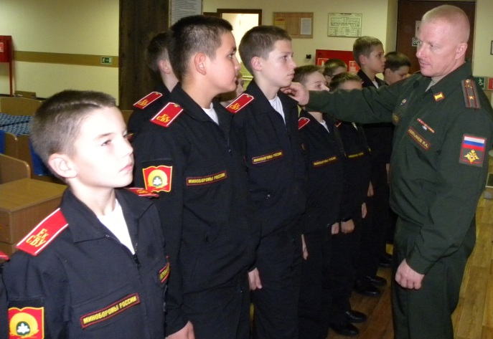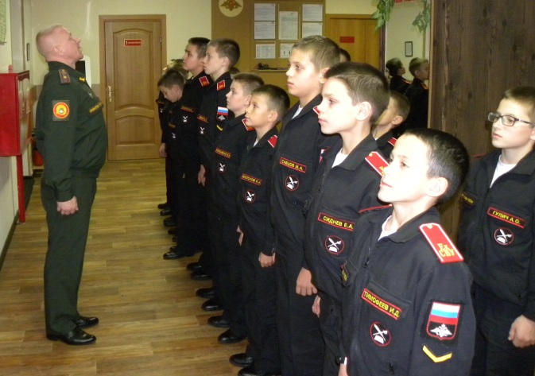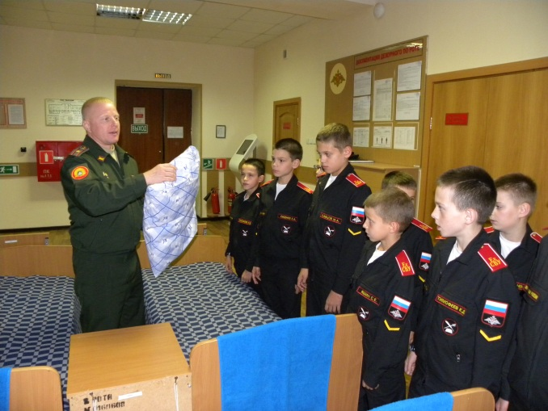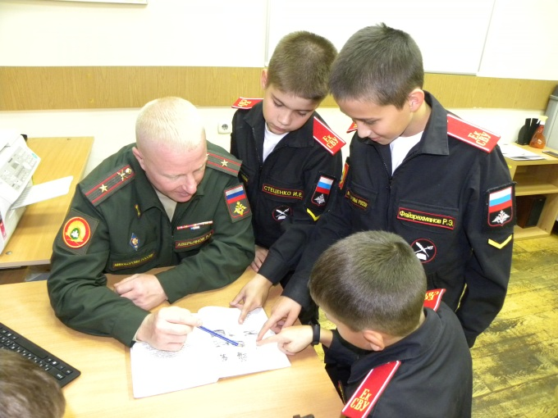**III.СОЦИАЛЬНО-ПСИХОЛОГИЧЕСКИЙ АСПЕКТ**

**ВОСПИТАНИЯ СУВОРОВЦЕВ**

Социально-экономические, политические и духовные преобразования, происходящие в последние годы в России в процессе строительства демократического государства, формирования государственной идеологии, актуализировали проблему патриотического воспитания граждан Российской Федерации.

Президент страны В.В. Путин сказал: «Мы должны строить своё будущее на прочном фундаменте. И такой фундамент – это патриотизм. Это уважение к своей истории и традициям, духовным ценностям наших народов, нашей тысячелетней культуре и уникальному опыту сосуществования сотен народов и языков на территории России» [1].

Задача формирования отношения к воинской службе как к долгу не только конституционному, но и нравственному, является в основном задачей средней школы. Именно она, являясь сложным организмом, отражает характер, проблемы и противоречия общества и в значительной степени благодаря своему воспитательному потенциалу определяет ориентацию конкретной личности, отвечает за социализацию личности и является важнейшим инструментом, который способен эволюционным путем обеспечить смену ментальности, воспитать гражданина, обладающего оборонным сознанием. И подростковый возраст является наиболее оптимальным периодом для этого.

НО, чтобы суворовец захотел всё это познавать и правильно принимать, ему должно быть интересно!!! В этом-то вся и проблема.

Подростки, поступающие в суворовские училища, либо привлечены романтическими представлениями, красивой формой, а чаще отданы родителями для получения хорошего и качественного образования.

В 11 лет лишь единицы способны иметь полное представление о предстоящей учебе в военном училище, имеют личный интерес и готовность. Однако завтрашние суворовцы, как правило не представляют себе всех трудностей военной профессии. Столкнувшись с серьёзными требованиями, воинской дисциплиной, строгим распорядком дня, новыми обязанностями, сложно протекающей адаптацией, картинка сознания заметно меркнет. Вот здесь, с нашей стороны необходимы: чуткость, педагогический такт, умение вовремя прийти на помощь. Вот здесь нужна максимальная самоотдача. Что посеем, то и пожнём. И урожай у всех будет разный.

Возрастная особенность подростка-суворовца как будущего субъекта гражданского общества предполагает развитие в нем самоопределяющих ролевых установок, таких как Я-гражданин, Я-мужчина, Я-патриот, которые будут способствовать его успешной социализации. С другой стороны данный возраст характеризуется проблемой неуважительности к старшим, низкой дисциплинированностью и самостоятельностью. В этой ситуации воспитателю необходимо сформировать четкие координационные (горизонтальные) и субординационные (вертикальные) отношения с таким «бунтующим» подростком.

При этом воспитатель должен выступать в роли руководителя, наставника, «героя» и в конкретных условиях воспитательной работы выбрать наиболее подходящие методы, средства и приемы воздействия на воспитуемых.

В качестве координационных средств и методов воздействия воспитателю необходимо установить и различать стили руководства. Так в качестве основных форм взаимодействия современные психологи выделяют следующие:

* сотрудничество – идеальный случай взаимоотношений, предполагающий взаимопонимание и взаимоподдержку;
* паритет – ровные, «союзнические» отношения, основанные на взаимной выгоде членов союза;
* соревнование – желание добиться большего и лучшего в благожелательном соперничестве;
* конкуренция – стремление главенствовать над другими, подавлять их в каких-либо сферах;
* антогонизм – резкие противоречия между членами группы, при которых их объединение носит явно вынужденный характер, сохраняется из-за сильного давления извне. Задачей воспитателя становиться раскрыть в суворовце любовь к родине, способность соединить в себе жесткую исполнительность, дисциплину с самостоятельностью в решениях и действиях, инициативой. А еще умение строить отношения со старшими и младшими, беззаветная преданность войсковому товариществу, мужество, храбрость, самоотверженность в большом и малом [2].

Субординация в школе обеспечивается иерархическими отношениям воспитателя над курсантом. Воспитатель наделяется властью, которая должна отражаться в его личном авторитете в среде сувороцев.

В современной психологии подразделяют власть, которая может осуществляться во взаимодействии двух или более людей на шесть типов:

Первый из них – это принуждающая власть, вытекающая из возможности наказания.

Второй – власть вознаграждающая, следующая из возможности получения нужного и приятного.

Третий тип получил название легитимной, или, иначе, узаконенной власти – изначально естественно дарованной воспитателям.

Четвертый тип власти – это власть экспертная, основанная на несомненных, заверенных в высоких инстанциях знаниях в какой-то области.

Тип пятый – информационная власть, базирующаяся на наличии у ее носителя какой-либо нужной и важной информации (легко можно увидеть в сложной ситуации, когда кто-то один лучше других знает, как из нее выйти).

И наконец, шестой тип – власть референтная, целиком и полностью связанная с тем, что человека выбрали в качестве эталона и оттого всецело согласны поступать в соответствии с его указаниями, целесообразность которых не вызывает сомнений.

Каким же типов власти должен руководствовать офицер-воспитатель воспитывающий у суворовцев гражданско-патриотическое сознание? Воспитатель должен умело сочетать все шесть типов власти, чтобы заслужить уважение и личное признание суворовцев т.е. быть авторитетом и личным примером (эталоном) для всех воспитанников суворовского училища.

Однако основная беда нас с вами, что мы не имеем перед ними должного авторитета, который позволял бы им в полной мере уважать нас, брать с нас пример, гордиться нами.

Позвольте напомнить, что же такое авторитет?

Авторитет – форма влияния на людей, основанная на уважении и доверии. Фактор веры побуждает людей не критически воспринимать любую информацию исходящую от авторитета, и основным рычагом управления в этом случае является не принуждение, а убеждение. У римлян говорилось также о вере в авторитет как в таковой, которая безусловно основана на доверии к мнению или знанию другого лица.

В последнее время кардинально поменялась концепция воспитания подростков, не просто так изменился в корне менталитет общества, поменялся уклад и уровень жизни, демократия и гласность сменили одни ценности на другие, а как следствие, изменились люди.

И если не имеешь авторитета у подчиненных, если они не верят в твою правоту, мудрость решений, не уверены, что сможешь помочь, защитить, не вдохновляешь, то никогда не сможешь ощутить взаимной харизмы.

В целом любой авторитет является общепринятым и заслуженным доверием, которым пользуется кто-то у других людей. Именно доверие и составляет основу подлинного авторитета. Различают 3 вида авторитета:

1. Формальный авторитет – порождается социальной ролью человека, когда каждый из нас, выполняя определенную социальную функцию, обязательно вступает при этом во взаимодействие с другими. Он является естественным содержанием таких социально-ролевых взаимоотношений как начальник– подчиненный, воспитатель – суворовец.

2. Функциональный авторитет – опирается на эрудицию, компетенцию, опыт, знания и успешность в деятельности. Прежде всего, этот авторитет нужен воспитателям, поскольку они по мнению некоторых суворовцев, «сильно отстают от жизни».

3. Личный авторитет – высший вид авторитета, состоящий из четырех слагаемых.

Первое из них – это частота и качество контактов с другими. Личный авторитет тем выше, чем чаще и лучше он общается с окружающими его людьми, для которых он желает стать авторитетным.

Второе слагаемое – это информированность о делах других.

Третье слагаемое – это степень понимания и уровень решения вопросов личной жизни тех, у кого мы намерены заслужить авторитет. Если мы пытаемся заслужить у другого, то его личная жизнь никоим образом не должна проходить мимо нашего внимания - внимания благожелательного, терпеливого, добродушного, понимающего и, если можно так выразиться, равного, т.е. ни в коей степени не высокомерного или авторитарного.

И наконец, четвертое слагаемое – эта наша активность в самосовершенствовании и совершенствовании окружающей действительности. Думать о том, что наши усилия по внедрению в жизнь «разумного, доброго вечного» пренебрежительно не замечается в коллективе, есть глубокое заблуждение. Даже в критически-негативном своем состоянии они всегда восхищаются теми, кто самореализовался, кто воплотил и воплотился, гордятся такими людьми и берут с них пример…

Личность воспитателя прежде всего должна формироваться из понятий честь и достоинство как главными добродетелями офицера. Издавна в русской армии и на флоте существовали кодексы чести офицеров. У моряков это были «Правила учтивости офицера». Многие известные русские генералы и адмиралы придерживались общих военных принципов. Они считали, что офицер должен воздерживаться от всяких увлечений и от всех действий, могущих бросить хотя бы малейшую тень на его личную честь, а тем более на честь корпуса офицеров. Честному офицеру претят хвастовство и показуха. Честь офицера предполагает верность своему слову. Иногда говорят «слово чести», «честное слово», «слово офицера». В последнее время чаще слышится «честь имею». Честь офицера проявляется и в его отношении к дисциплине. Строгость и справедливость создают здоровую атмосферу в коллективе и способствуют укреплению авторитета командира [3].

Все средства, приемы и методы воинского воспитания в единстве оказывают значительное воспитательное воздействие на курсантов военного училища; способствуют воспитанию сознательной воинской дисциплины, высокой организованности, исполнительности, формированию необходимых боевых, правовых и нравственных качеств у воспитуемых; регулируют разнообразные стороны жизни подростков, воспитывают их в духе строгого соблюдения законов, прививают уважение к воинскому правопорядку и военной службе, формируют высокий уровень правовой культуры [4].

Специфично и то, что в условиях специализированного образовательного учреждения с военной направленностью весь комплекс мероприятий по гражданско-правовому воспитанию суворовцев осуществляется большим коллективом педагогов – офицеров, офицеров-воспитателей, преподавателей. Это обстоятельство требует единства и согласованности действий всех субъектов воспитательного процесса. В то же время успех процесса воинского воспитания зависит от мастерства каждого педагога, его умения согласовывать свои действия с действиями других и тем самым внести свой вклад в решение общей задачи.

Они все такие разные, равно как их судьбы, воспитание и внутренний мир. Имея маломальский авторитет перед своими воспитуемыми и умело пользуясь всеми методами общения, вы сможете грамотно подобрать ключи к любому и в любой ситуации. Думайте о них, заботьтесь, понимайте, помогайте во всём и везде, не брезгуйте поставить себя на место суворовца и поменяться ролями, будьте примером во всём. А как поступил бы я, будь я на его месте, сейчас, этом возрасте, ситуации? Ведь воспитание не может быть наполнено лишь моментами критики, дисциплины и строгим выполнением правил.

С ними нужно жить их жизнью, наравне, слушать их, смеяться и шутить, помогать во всем, вникать в нужды. Радоваться их победам и обнимая прижимать как своих детей, поддерживать в любой ерунде. И самое главное делать это абсолютно искренне. Растворяться в них, если хотите. Только тогда они откроют свою душу для общения и всецело, будут доверять. И если ты все делал правильно, и ни разу не предал его, то это обязательно случится. Не скоро, не сразу, но обязательно (пример строгого командира )

Хочу пожелать Вам уважения ваших воспитанников, потому как фактор этот в межличностных отношениях является основным и никогда не позволит Вам и вашим подчиненным неправильно понять друг друга.

**IV. КАК ОБЩАТЬСЯ С ПОДРОСТКОМ**

*«Умейте чувствовать рядом с собой*

*человека, умей читать его душу,*

*увидеть в его глазах духовный*

*мир - радость, беду, несчастье, горе»*

*В.А. Сухомлинский*

Особая роль в процессе общения воспитателя с воспитанником принадлежит эмпатии. Способность к сопереживанию ведет к установлению эффективных, положительных взаимоотношений с учащимися. Проявление эмпатии находит эмоциональный отклик у учащегося, и между ним и воспитателем устанавливаются положительные отношения, а это, в свою очередь, также повышает продуктивность педагогического общения.

В работе с «трудными» подростками проявление эмпатии имеет особое значение, так как для многих из них испытывают нехватку сочувствия, сопереживания.

С одной стороны, более глубокое и адекватное отражение личности учащихся позволяет воспитателю принимать свои решения более обоснованно, а значит, повышает продуктивность воспитательного процесса. С другой стороны, проявление эмпатии находит эмоциональный отклик у учащегося, и между ним и воспитателем устанавливаются положительные отношения. А это в свою очередь также не может не повышать продуктивность педагогического общения.

В некоторых случаях неспособность к проявлению эмпатии в сочетании с низким педагогическим профессионализмом существенно усугубляет процесс негативного развития личности подростка, прямо приводит к причинению вреда нервно-психическому здоровью учащихся за счет непрофессиональных действий педагога (такое явление обозначается термином «дидактогения»).

Важным фактором качественного педагогического общения играют способность принять в расчет другие возможные точки зрения и способность взглянуть на ситуацию глазами учащегося, умение встать на место воспитанника и рассуждать с его позиции.

В случае возникновения конфликтных ситуаций, не следует стараться одержать победу любой ценой, кое в чём можно и уступить. Следует учесть, что взрослый человек не может быть во всём прав, он не гарантирован от ошибок. Умейте признавать свои ошибки!

В ситуации противостояния не рекомендуется действовать прямой атакой. Лучше выбрать подходящий момент (иной раз лучше один на один) и без раздражения высказать свое мнение, вносящее поправки в услышанное и увиденное. В ходе диалога можно вскрыть причины неправильных взглядов подростка, показывать, в чем ошибочность его рассуждении, и таким путем развивать и направлять его мыслительный процесс.

Старайтесь не вступать в пререкания. Практика показывает, что дети-подростки перестают грубить, дерзить, когда видят, что это неэффективно для привлечения внимания взрослых. Так что держитесь нейтрально, не отвечайте. Просто откажитесь продолжать разговор, пока ребенок грубит, и делайте так  всегда. Даже если подросток неправильно и грубо себя ведет, делайте ему замечание только с глазу на глаз, а не в присутствии других взрослых или подростков. Дети в этом  возрасте  очень  болезненно воспринимают любую критику в свой адрес, это может привести к  оппозиционному поведению и лишь усилит грубость.

В случае возникновения конфликтной ситуации следует говорить с учащимися вежливо, тактично, избегать резких выражений, контролируйте свои эмоции, сдерживать гнев или негодование.

Следующим важным фактором, способствующим установлению положительных отношений с подростком, является выбранная воспитателем *манера общения*. Здесь можно сказать следующее. Умейте выслушивать подростка. Старайтесь также избегать во взаимодействии чрезмерного психологического давления.

Научитесь говорить с ребенком на равных, не сюсюкайте и не подавляйте — дайте ему почувствовать свою значимость, чтобы он не искал другие способы для получения этого ощущения.

Следует также учесть, что если педагог позволяет себе поведение в порицательном, уничижающем, отчитывающем, поучительном, авторитарном тоне, он тем самым только провоцирует подростка на ответные агрессивные действия, действия протеста, действия, которые, по сути своей, являются защитными механизмами психики. Стоит помнить, что для подростков характерны реакции протеста, негативизма, стремления противопоставить себя миру взрослых, стремлением свергать авторитеты и авторитетные мнения.

Не позволяйте себе оскорблять обучающегося. Исключить угрозы и шантаж. Не пытайтесь загнать подростка в угол, поставив его в затруднительное положение. Тем самым вы только вызовите ответную агрессивную реакцию. Помните, что в случае противостояния – ваша задача исправить ситуацию, а не накричать и не задавить авторитетом.

Следует также иметь в виду, что на проступок надо реагировать мерой наказания, но наказание должно завершать конфликт, а не создавать его.

Выказывайте отношение только к поступкам, а не к личности учащегося (не «ты грубиян», а «ты проявил грубость»). Подход к анализу поведения подростков не должен носить оценочный характер, нужно находить положительные, отрицательные моменты поступков и предлагать альтернативные способы поведения. Старайтесь не сравнивать ученика с другими, особенно если это сравнение не в его пользу. Найдите сильные стороны, качества подростка и опирайтесь на них в деле воспитания.

При работе с детьми устанавливайте с ними зрительный контакт. Убедитесь, что они смотрят на вас, а не в сторону (если нет, то попросите посмотреть на вас — этот прием работает и со взрослыми). Когда вы смотрите друг другу в глаза — ребенок в вашем распоряжении, можно формулировать свою просьбу или вопрос. Если делать так все время, когда вам нужно внимание ребенка, это приучит его слушать вас.

Будьте внимательным слушателем, не отвлекайтесь на посторонние дела, когда ребенок вам что-то рассказывает. Ребёнок не научится слушать других, если ему не у кого будет этому научиться. Обращайтесь к подростку по имени. В процессе общения старайтесь вести диалог на равных. Старайтесь инициативу общения держать в своих руках. Умейте смотреть на вещи глазами подростка. Общаясь с подростком, старайтесь развивать в себе готовность к педагогической импровизации.

Обращаясь к ребенку, говорите меньше, а не больше. В таком случае у вас повышается вероятность быть понятым и услышанным. Почему? Потому, что детям требуется больше времени на осмысление того, что они слышат, прежде чем что-то ответить (у них совсем другая  скорость переработки информации, чем  у взрослых). Таким образом, если вы задаете подростку  вопрос или просите о чем-нибудь, подождите, хотя бы, пять секунд — ребенок воспримет больше информации и, вполне возможно, даст адекватный ответ. Следует говорить, по возможности, кратко и точно, избегайте длительных монологов. В этом возрасте ребенок становится восприимчивее, если знает, что не придется выслушивать целую лекцию. Например: «Убери, пожалуйста, в шкафу перед тем, как пойдешь отдыхать», «Сейчас тебе надо выучить физику» и т. д. Иногда достаточно одного слова-напоминания: «Уборка!», «Литература!».

В ряде случаев необходимо использовать пониженный, приглушенный голос. Он обычно застает человека врасплох, и ребенок обязательно остановится, чтобы послушать вас.  Учителя  часто  успешно используют этот прием, чтобы привлечь внимание разбушевавшегося класса.

При общении с подростком немаловажное значение (особенно в отношении детей-сирот, детей, которые проживают в неблагополучных семьях) имеют различного рода «психологические поглаживания», которые могут представлять из себя следующее.

Необходимо систематически хвалить подростка, особенно спустя некоторое время после наказания. Он убедится, что претензии были к его поступку, а не к личности в целом. Концентрируйте внимание подростка на уже достигнутых успехах. Не оставлять без похвалы любое положительное проявление подростка. Полезно доверять подростку ответственные поручения, в частности, выступления от лица коллектива.

Следующим немаловажным фактором установления контакта с подростком является то, какое место он занимает в коллективе, насколько ему в нём комфортно. Поэтому, обеспечьте возможность занять достойное место в коллективе (через поручения, поощрение малейших успехов, поиск и развитие способностей и проч.); совершенствуйте работу по формированию коллектива, не допускайте в нем изолированности трудных подростков. Совершенствовать работу по формированию классного коллектива, не допускать в нем изолированности трудного подростка.

Помимо сказанного, можно ещё дать следующие рекомендации.

Построение учебной деятельности на уроках должно отражать учет индивидуальных отличий, что поможет снизить напряженность учащихся, испытывающих неудовлетворенность по поводу учебных затруднений.

Советуйтесь с подростками в разных  вопросах — не исключено, что они предложат какое-нибудь свежее решение. Предоставлять возможность высказать свое мнение, предложить пути выхода из ситуации. Таким образом, вы поможете подростку реализовать обострённое чувство взрослости.

Целесообразно использовать следующую группу педагогических приемов:

*«авансирование личности» - предоставление определенного блага, высказывание положительного мнения о подростке, даже если он этого еще пока не заслужил в полной мере. Аванс побуждает к проявлению лучших качеств;

*дать понять подростку, что неблаговидный поступок – досадное недоразумение, случайность и больше не повториться, так как ошибки возможны, но нужно извлекать из них полезный опыт;

*в целях усиления положительного влияния на подростков через коллектив используются следующие приемы;

* прием доверия – подросток выполняет наиболее значимое общественное поручение коллектива, в котором он сможет проявить свои знания и умения;

* прием постепенного приручения к деятельности на общую пользу – поручения повторяются, усложняются и мотивируются их общественной значимостью;

* прием поддержки коллективистских проявлений – поощрение и одобрение коллективом, усилий подростка при выполнении общественной работы при доброжелательных отношениях к нему окружающих;

* прием недоверия – коллектив высказывает сомнения в том, что поручать или нет какое-либо дело данному подростку из-за негативных его личных качеств, побуждая его тем самым к самокритике;

* прием осуждения безнравственности эгоистических установок и взглядов подростка;

* прием побуждения подростка к объективной оценке своего поступка;

* прием включения подростка в коллективные общественно-значимые виды деятельности, где он должен проявить свои отношения к совместным коллективным делам, умение сотрудничать с одноклассниками.

*Уважаемые воспитатели! Вы много сил и энергии тратите для того, чтобы суворовцы хорошо учились, были вежливыми, терпимыми друг к другу. Но процесс взросления очень труден, нужно помочь нашим воспитанникам преодолеть их трудности.*

**V. ВОПРОСЫ ВЗАИМОДЕЙСТВИЯ СЕМЬИ И УЧИЛИЩА**

*Семья и школа – это берег и море. На берегу ребенок делает свои первые шаги, получает первые уроки жизни, а потом перед ним открывается необозримое море знаний, и курс в этом море прокладывает ШКОЛА. Но это не значит, что ребенок должен оторваться от берега.*

*Л.А. Кассиль*

Каждый год первого сентября вместе с тысячами школьников мысленно усаживаются за парты их родители, воспитатели и учителя.

и методических изданиях, предназначенных для СВУ, в образовательных программах, в Законе об образовании и многих других.

Еще А.С. Макаренко писал: «Школа в воспитательном отношении должна быть не кем иным, как хранительницей семейного очага. Таким образом, учитель должен быть доверенной и надежной личностью, которая свою воспитательную деятельность должна согласовать с семейным воспитанием, которое родители дают своим детям».

Следовательно, училище и семья должны быть взаимосвязаны, и эту связь училища с семьей (родителями), несомненно, осуществляет педагог, воспитатель, учитель.

В ЕкСВУ совместная работа воспитателя и родителей начинается уже с I-го курса обучения.

Для обучающегося, впервые переступившего порог суворовского училища и ставшего суворовцем, содружество педагогов, воспитателей и родителей (законных представителей) – одно из важнейших условий его целостного развития, потому что личность обучающегося не может формироваться только в училище, либо только в семье. Он воспитывается одновременно и в училище, и в семье.

С самого первого дня необходимо устанавливать партнерские отношения с семьей каждого воспитанника. Создавать атмосферу взаимопонимания и поддержки, общности интересов, так как семья является уникальным социальным институтом, посредником между индивидуумом и обществом, своеобразным транслятором основных ценностей от поколения к поколению, что именно семья с раннего детства призвана заложить в суворовце нравственные ценности, ориентиры на построение разумного образа жизни.

Решение данной задачи представляется возможной, когда в плане работы класса и училища найдут отражение следующие*направления деятельности воспитателя с родителями:*

* изучение семей обучающихся;
* педагогическое просвещение родителей;
* обеспечение участия родителей в подготовке и проведении коллективных дел в классе;
* педагогическое руководство деятельностью родительского совета класса;
* индивидуальная работа с родителями;
* информирование родителей о ходе и результатах обучения, воспитания и развития учащихся.

Взаимодействие с семьями воспитанников ЕкСВУ особенно необходимо для координации совместной педагогической деятельности семьи и педагогов СВУ.

Суть такого взаимодействия воспитателя и родителей заключается в том, что обе стороны должны быть заинтересованы в изучении ребенка, раскрытии и развитии в нем лучших качеств и свойств, необходимых для самоопределения и самореализации.

**Основные формы работы воспитателя с родителями обучающихся это:**

* анкетирование;
* беседы, встречи;
* консультации;
* родительские собрания;
* родительский всеобуч;
* проведение совместных тематических мероприятий

**Основные параметры содержания воспитания**

**определяются его целями и задачами**

**Цели:**

* Обеспечение возможности свободного развития способной нравственной личности, опираясь на духовно-нравственные традиции семей;
* Воспитание высоких духовных, нравственных, патриотических, эстетических и трудовых навыков у учащихся.

**Задачи:**

* Приобщение учащихся к истории и культуре страны;
* Развитие творческих способностей воспитанников;
* Воспитание любви к ближнему и уважения к старшим;
* Воспитание культуры поведения;
* Создание дружного и сплоченного коллектива;
* Воспитание трудолюбия через конкретные дела.

Таким образом, перед воспитателем стоит труднейшая проблема – как вырастить доброго, честного, внимательного, отзывчивого и толерантного суворовца, защитника Родины.

Это возможно только на основе воспитания и развития ребенка на общечеловеческих ценностях и традициях, познавая самого себя и других.

Перед нами естественно, встаёт вопрос: какую роль играет воспитатель в вопросах взаимодействия семьи и училища?

Согласитесь, что *воспитатель - это человек, который знает обучающихся не по их успеваемости или совершению или несовер­шению правонарушений, а с точки зрения их личности, особен­ностей семейного воспитания, окружения, интересов, склонно­стей и потребностей. Его основная цель - не сломать и перевос­питать, а помочь предотвратить негативный путь развития лич­ности ребенка.*

Для координации совместной педагогической деятельности семьи и воспитателей СВУ педагогическим коллективом училища проводятся следующие мероприятия:

- *психолого-педагогическое просвещение родителей средствами педагогического коллектива ЕкСВУ***;** для родительских собраний проводились лекции и беседы по актуальным проблемам воспитания и организации жизнедеятельности СВУ, дни открытых дверей

*- стабилизация морально-психологического состояния семей средствами офицеров-воспитателей и психологической службы ЕкСВУ;* родители имели возможность ознакомиться с результатами профессионально-психологического отбора и других психологических обследований, получить консультацию психолога.

Работа по взаимодействию с семьями воспитанников *позволила педагогическому коллективу СВУ сделать суворовцев и их родителей своими союзниками в воспитательном процессе:* следствием совместных занятий являлись совместные переживания и впечатления, совместно преодолённые критические ситуации способствовали установлению доверия и взаимопонимания.

В настоящее время в СВУ обучаются подростки, рожденные во время резких перемен в экономической, политической и социальной сферах в России, негативно отразившихся на детско-родительских отношениях.

Активизация взаимодействия с семьями подростков позволила в ряде случаев компенсировать воздействие завышенных социальных требований, снизить уровень притязаний со стороны родителей к подросткам, сократить разрыв между жизненными ценностями разных поколений в семьях.

Общаясь с родителями и с суворовцами, педагог постоянно ищет пути выхода подростков из критических ситуаций, которые встречаются в процессе его воспитания.

Все мы понимаем, что для успешного развития личности суворовца необходимо развитие и самого воспитателя (педагога).

Ученые отмечают, что у педагога есть три возможности или три пути в определении перспектив своего развития: путь адапта­ции, путь саморазвития и путь стагнации (распада деятельности, деградации личности). Остановимся на двух. Адаптация дает возможность приспособиться ко всем требованиям системы образования, освоить все виды дея­тельности, овладеть ролевыми позициями. Саморазвитие позволяет постоянно самосовершенствоваться, изменяться, в конечном итоге полностью реализовать себя как профессионала.

Личностно-профессиональный рост и самосовершенствование на протяжении всего периода педагогической деятельности – непременное условие успешной деятельности педагога.

Только тот человек, который способен видеть в других уникальность может это развивать в себе.

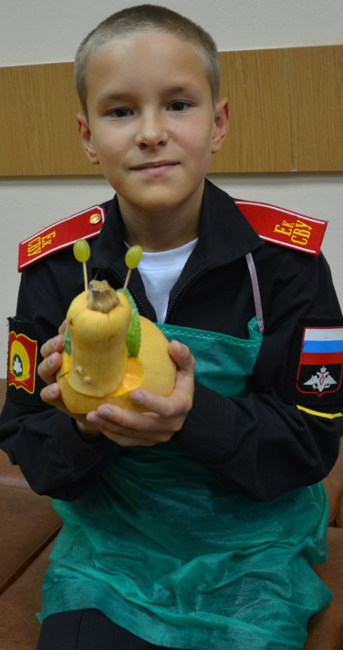 Через эмоции человек выражает радость, обиду, счастье, познает мир и делает его ярче.

Поведенческая составляющая яркий показатель развитой личности, которая состоит из действий: по отношению к себе, другим людям и миру. Таким образом, личностный рост зависит от степени сформированности каждой структуры.

Развитая личность, личность с четко сформированными ценностями, позволяет человеку:

- Четко стаять на своих позициях;

- Иметь собственный взгляд на все происходящее в мире;

- Находить в плохих ситуациях позитив;

- Жить полной, яркой, самостоятельной жизнью;

- Уметь делать выбор от самых простых до жизненно важных вещей;

- Ценить каждую минуту жизни;

- Наслаждаться тем, что имеешь;

- Радоваться победам других;

- Отвечать за свои поступки;

- Уметь проигрывать и с достоинством принимать поражения;

- Уметь прощать.

Главный смысл личностного роста – освобождение, обретение себя и своего жизненного пути, самоактуализация и развитие всех основных личностных атрибутов.

Человек в контактах с другими становится все более открытым и естественным, но при этом – более реалистичным, гибким, способным компетентно разрешать межличностные противоречия и «жить с другими в максимально возможной гармонии».

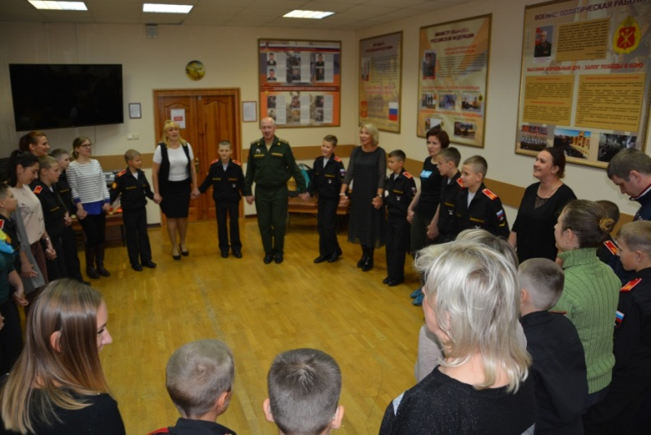Своё выступление хочется закончить словами замечательного советского педагога и писателя А.С. Макаренко:воспитывает все: люди, вещи, явления, но, прежде всего, люди. Из них на первом месте — родители и педагоги.

Воспитатель должен себя так вести, что6ы каждое движение его воспитывало, и всегда должен знать чего он хочет в данный момент и чего он не хочет.

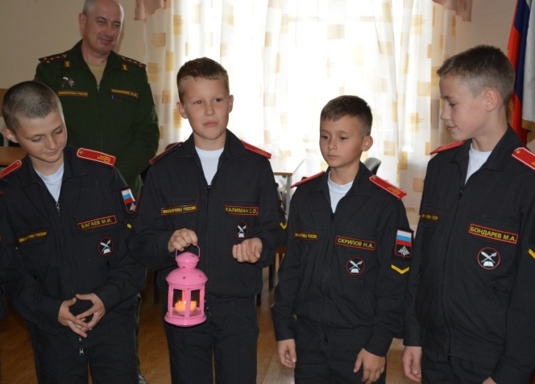Научить человека быть счастливым нельзя, но воспитать его так, чтобы он был счастливым, можно.

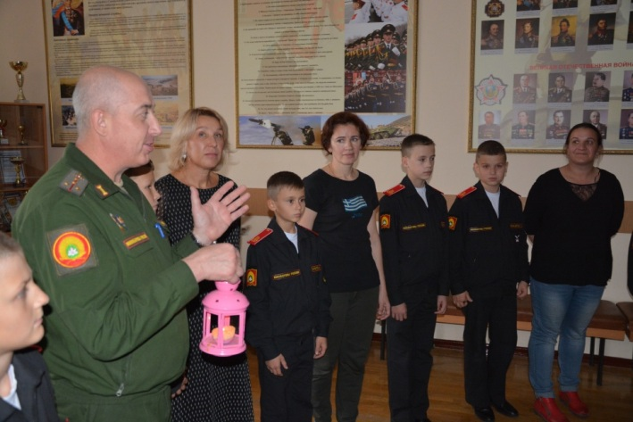

**VI. ПРАКТИКА ПЕРВИЧНОЙ ПРОФИЛАКТИКИ**

**ДЕВИАНТНОГО ПОВЕДЕНИЯ ПОДРОСТКОВ**

**Алгоритм проведения первичной профилактики девиантного поведения подростков**

В работах отдельных специалистов предпринимаются попытки определить типовой алгоритм деятельности педагога.

Представим обобщенный вариант алгоритма по М. В. Шакуровой:

1. Диагностический этап.

* Анализ исходной ситуации:

а) определение степени трудности и опасности ситуации для ребенка;

б) определение того, входит ли она в круг проблем, которые должен решать социальный педагог;

в) выявление причин, ее породивших;

г) постановка проблемы;

д) определение степени переживания и осознания проблемы ребенком, т.е. ее актуальности для него;

е) готовность или неготовность ребенка к решению проблемы.

* Постановка задачи социально-педагогической защиты (проектирование).
* Определение своей компетентности в оказании помощи или круга лиц, способных ее оказать. Планирование деятельности.

2. Оказание помощи ребенку в выявлении и осознании проблемы и ее причин или создание условий для актуализации проблемы для ребенка.

3. Совместное проектирование решения трудной ситуации.

4. Определение способов социально-педагогической защиты (непосредственные, прямые, косвенные, опосредованные).

5. Помощь ребенку в нахождении способов разрешения проблемы или создание условий для поиска им этих способов.

6. Анализ результатов выхода из проблемы.

7. Оценка собственной деятельности.

8. Последствия — формирование установки ребенка на самостоятельное преодоление подобных проблем.

9. Осуществление контроля за состоянием ребенка и его развитием.

Существуют общие причины девиантного поведения для всех групп «риска»:

* Социальное неравенство. Это находит выражение в низком, подчас нищенском уровне жизни большей части населения, в первую очередь молодежи; в расслоении общества на богатых и бедных;
* Морально-этический фактор девиантного поведения выражается в низком морально-нравственном уровне общества, бездуховности, психологии вещизма и отчуждении личности. Жизнь общества с рыночной экономикой напоминает базар, на котором все продается и все покупается, торговля рабочей силой и телом является рядовым событием. Деградация и падение нравов находят свое выражение в массовой алкоголизации, бродяжничестве, распространении наркомании, «продажной любви», взрыве насилия и правонарушениях.
* Окружающая среда, которая нейтрально-благосклонно относится к девиантному поведению. Молодые девианты в большинстве своем выходцы из неблагополучных семей.

Неблагоприятные условия жизни и воспитания в семье, проблемы овладения знаниями и связанные с этим неудачи в учебе, неумение строить взаимоотношения с окружающими и возникающие на этой основе конфликты, различные психофизические отклонения в состоянии здоровья, как правило, ведут к кризису духа, потере смысла существования [35].

При предупреждении отклоняющегося поведения, по мнению А.Е. Личко, В.В. Ковалева, нужно направлять работу на факторы, причины приводящие к возникновению и развитию типа акцентуации характера, которые влияют на возможные отклонения в поведении [31, c. 120].

В основе психоаналитических теорий отклоняющегося поведения лежит изучение конфликтов, происходящих в сознании личности. Согласно теории З. Фрейда, у каждой личности под слоем активного сознания находится область бессознательного - это наша психическая энергия, в которой сосредоточено все природное, первобытное. Человек способен защититься от собственного природного "беззаконного" состояния путем формирования собственного Я, а также так называемого сверх-Я, определяемого исключительно культурой общества. Однако может возникнуть состояние, когда внутренние конфликты между Я и бессознательным, а также между сверх-Я и бессознательным разрушают защиту и наружу прорывается наше внутреннее, не знающее культуры содержание. В этом случае может произойти отклонение от культурных норм, выработанных социальным окружением индивида [34].

В соответствии с социологическими, или культурными, теориями индивиды становятся девиантами, так как процессы проходимой ими социализации в группе бывают неудачными по отношению к некоторым вполне определенным нормам, причем эти неудачи сказываются на внутренней структуре личности. Когда процессы социализации успешны, индивид сначала адаптируется к окружающим его культурным нормам, затем воспринимает их так, что одобряемые нормы и ценности общества или группы становятся его эмоциональной потребностью, а запреты культуры частью его сознания. Он воспринимает нормы культуры таким образом, что автоматически действует в ожидаемой манере поведения большую часть времени. Ошибки индивида редки, и всем окружающим известно, что они не являются его обычным поведением [34].

Чаще всего в условиях образовательного учреждения к «группе риска» принято относить тех учащихся, поведение которых противоречит принятым нормам и правилам: например, учащихся, для которых характерны пропуски занятий, нарушения дисциплины, сниженная успеваемость. Нередко это дети из «особых» семей – неполных, многодетных, опекунских. К «группе риска» относят и тех учеников, которые проживают в неблагополучных семьях – например, в семьях, где кто-то из родителей злоупотребляет алкоголем и не справляется с родительскими обязанностями [14].

Такой подход в некоторой степени оправдан: действительно, школьная неуспеваемость и нарушения поведения часто бывают «прелюдией» к более серьезным проблемам – таким, как правонарушения и злоупотребление алкоголем и наркотическими веществами. Вот как описывают этот процесс специалисты: «Серьезные нарушения адаптации у таких детей возникали уже в младшем школьном возрасте, происходили неудачи в осуществлении ведущей для младших школьников учебной деятельности, в результате чего страдали самооценка, самоуважение, ребята отделялись и выпадали из школьного коллектива; миновала их и внешкольная воспитательная работа, поэтому при наступлении подросткового кризиса они легко и без особых раздумий в качестве подходящего предмета новых возрастных потребностей выбирали «уличную» компанию, в которой обязательным, существенным, а затем и стержневым моментом групповой жизни становились регулярные выпивки со всеми вытекающими последствиями, вплоть до возникновения алкогольной болезни» [24, с. 118].

Еще один подход в выявлении детей и подростков группы риска зависимого поведения заключается в оценке их вовлеченности в употребление психоактивных веществ. В данном случае делаются попытки выявить опыт проб алкоголя и наркотиков, оценить частоту употребления и сделать выводы о степени риска развития зависимости. Как правило, в этих целях проводится анкетирование учащихся; анкеты могут включать вопросы на следующие темы:

- опыт табакокурения (возраст начала курения, регулярность курения, отказы от курения);

- опыт употребления алкогольных напитков (возраст первой пробы алкоголя, вид предпочитаемого напитка, оценка привлекательности алкогольного опьянения, регулярность употребления алкоголя, дозировка и ситуации употребления, мотивация употребления алкоголя);

- опыт употребления наркотических веществ (осведомленность учащихся о различных наркотических веществах, возраст первой пробы и вид наркотического вещества, ситуация приобщения, регулярность употребления). Также могут исследоваться представления учащихся о вреде оценка риска отрицательных последствий употребления психоактивных веществ, отношение к людям, злоупотребляющим алкоголем и наркотиками и т.п.

При составлении подобным анкет, педагогам следует быть особенно осторожными: важно не допустить вопросов, провоцирующих любопытство и не соответствующих возрасту и жизненному опыту учащихся. Кроме того, достоверность подобных анкет в условиях образовательного учреждения достаточно сомнительна: учащиеся часто склонны давать социально желательные ответы из-за опасений последующих санкций со стороны педагогов. Другие подростки, напротив, могут преувеличивать свой опыт употребления психоактивных веществ и даже бравировать им. Большей достоверности можно достичь при анонимном анкетировании независимыми специалистами при проведении массовых исследований с большим охватом учащихся. В этом случае исследователи могут получить общую картину степени приобщения учащихся к употреблению психоактивных веществ в образовательном учреждении, однако, задача выявления подростков «группы риска» таким образом не решается [14].

При доверительных отношениях со специалистом, занимающимся профилактикой зависимого поведения в школе и при условии соблюдения конфиденциальности, ученикам старших классов могут быть предложены специальные тесты, направленные на выявление степени их вовлеченности в употребления алкоголя или наркотиков (приложение 1).

Еще один подход при выявлении учеников группы риска склонности к зависимому поведению заключается в диагностике личностных особенностей, увеличивающих вероятность приобщения подростков к употреблению психоактивных веществ. Традиционно такими чертами считаются: инфантилизм, внушаемость и подражательность, ригидность и упрямство, прогностическая некомпетентность, наивность, любопытство и высокая поисковая активность, максимализм, яркость воображения, нетерпеливость, склонность к риску и «вкусу опасности», страх быть покинутым.

Некоторые из этих особенностей учтены в диагностическом опроснике Завьялова В.Ю., заполнять который могут как родители, так и педагоги (Приложение 2).

Следующий этап — проектирование совместной деятельности, по профилактике девиантного поведения.

Проектирование— создание субъектом модели предстоящей деятельности, включающей представление о стадиях, этапах целенаправленного изменения объекта от исходного состояния желаемому. Проектировать — составлять проект или модель в уме, мысленно представлять себе что-либо как целое, систему.

Проектирование — специфический вид плановой деятельности. В отличие от планирования, задающего научные ориентиры целеполаганию, исполнению, контролю развития уже существующих социальных процессов, объектов, учреждений, проектирование разрабатывает и обосновывает контуры будущего социального объекта на может быть несколько проектов.

Основа проектирования — предвидение и прогнозирование. Результат — проект (модель), форма конкретного управления, программа.

Проектирование как этап деятельности включает:

* определение качественных и временных параметров проектируемого результата, его возможных вариантов;
* построение модели, необходимой для получения результата деятельности (моделей может быть несколько);
* определение средств, необходимых для реализации действия, и средств промежуточного контроля;
* построение модели индивидуальной реализации деятельности (с учетом интеллектуальных, коммуникативных, управленческих, эмоциональных и т.п. особенностей субъекта деятельности.), Выделяют несколько типов социального проектирования [38].

Процесс проектирования включает три этапа:

Моделирование. Разработка целей (общей идеи) создания систем, процессов или ситуаций и основных путей их достижения.

Проектирование. Дальнейшая разработка модели и доведение ее до уровня практического использования.

Конструирование. Детализация созданного проекта для применения в конкретных условиях реальными участниками отношений и деятельности.

Эффективность проекта во многом определяется соблюдением проектировщиками, в данном случае социальными педагогами, основных принципов педагогического проектирования, в числе которых:

Принцип человеческих приоритетов как принцип ориентации на человека — участника педсистем, процессов или ситуаций. Строится на выполнении следующих правил:

подчиняйте проектируемые педсистемы, процессы, ситуации реальным потребностям, интересам и возможностям своих воспитанников;

не навязывайте воспитанникам выполнение своих проектов, конструктов, умейте отступить, заменить их другими;

жестко и детально не проектируйте, оставляйте возможность для импровизации детям и себе;

Принцип саморазвития проектируемых систем, процессов, ситуаций означает, что они должны быть динамичными, гибкими, способными по ходу реализации к изменениям, перестройке, усложнению или упрощению. Предполагает следующие правила:

* разрабатывайте модели, проекты, конструкты таким образом, чтобы отдельные их компоненты легко заменялись, подвергались модернизации, корректировались;
* делайте свои планы, программы, сценарии такими, чтобы их можно было многократно использовать, приспосабливая к изменившимся условиям;
* не останавливайтесь на одном проекте, имейте в запасе еще один -два проекта, обеспечивающих достижение цели.

Третий этап, непосредственно реализация совместной деятельности. Он представляет основную часть первичной профилактики – реализацию выбранных методик профилактики. Этому этапу присущи различные формы и методы профилактики, которые будут подобраны соответственно выявленным проблемам в группе риска.

Профилактические меры могут приобретать здесь такие формы, как: беседа? Консультирование, тренинг, дискуссия, лекция.

В том или ином случае, требуется применять наиболее удобные к реализации и наиболее действенные формы, подробнее речь о них пойдет в следующем параграфе.

На этапе анализа проведенных мероприятий мы будем руководствоваться следующими пунктами:

* - анализ деятельности педагога и деятельности воспитанников;
* - оптимальность применяемых форм и методов;
* - реализация поставленных целей;
* - отношения воспитателя и воспитанников;
* - профессионализм педагога-воспитателя

Последний этап - мониторинг результатов. Это завершающий этап технологического цикла, на котором анализируются итоги деятельности специалистов, выявляются факторы, способствующие положительному решению задач социальной деятельности, и намечаются пути устранения недостатков. Данный этап важен не менее чем предыдущие т.к. он определяет нашу дальнейшую деятельность по выявленной проблеме.

Алгоритм проведения первичной профилактики девиантного поведения старших подростков имеет несколько этапов, каждый из которых имеет подпункты. Каждый этап имеет свою значимость для всего процесса, и профилактика будет правильно построенной и эффективной только в том случае, когда каждый этап будет тщательно проработан и реализован в соответствии с требованиями.

В следующем параграфе нам необходимо углубиться в тему непосредственного применения и реализации различных форм профилактики.

**Принципы профилактики**

**девиантного поведения подростков.**

Профилактика, являясь важным средством предотвращения развития каких-либо негативных процессов на ранних их стадиях, позволяет с меньшими функциональными затратами снять остроту проблемы и повернуть процесс в другую сторону. Таким образом, удается достичь цели профилактического воздействия.

В данном случае мы рассматриваем первичную профилактику девиантного поведения старших подростков и в связи с поставленными задачами исследования, нам требуется более подробно ознакомиться с конкретными методами профилактики.

Реализация профилактических мер осуществляется через систему методов. К числу методов первичной профилактики можно отнести:

- профилактическую информационно-консультационную беседу;

- консультирование;

- профилактические тренинги;

- дискуссию;

- метод поддержки и стимулирования новых навыков, моделей поведения, социальной среды и др.

Наиболее распространенным является метод профилактической беседы. Такая беседа может быть эффективной, если соблюдаются ее технологические этапы. Психологи выделяют несколько этапов, по меньшей мере четыре. На начальном этапе специалист по социальной работе или социальный психолог, а возможно, и социальный педагог устанавливают эмоциональный контакт с собеседником, проявляя доброжелательность, сочувствие и особую корректность. На втором этапе консультант пытается установить первопричины наметившейся проблемы, разобраться, например, в подлинных мотивах девиантных отклонений в поведении, задавая соответствующие вопросы собеседнику. На третьем этапе беседы консультант совместно с клиентом пытается сформулировать новую модель его поведения, которая позволила бы предотвратить негативное развитие событий. На четвертом, завершающем этапе беседы консультанту важно добиться внутреннего принятия его собеседником новой модели поведения или иного понимания проблемы, а также настроя на успех.

Профилактическая беседа для старших подростков, может опираться на такие темы как:

- конфликт «отцов и детей»;

- межличностные отношения: дружба, любовь, вражда, неприязнь;

- агрессия, ее причины и контроль;

- пагубное влияние вредных привычек;

- планирование будущего, профориентация и т.п.

Профилактические беседы применяются и в системе мер предупреждения родительских злоупотреблений по отношению к детям. Важную роль здесь играет просвещение родителей в вопросах, касающихся возрастных особенностей детей, специфики взаимоотношений с детьми разного возраста, в правовых вопросах, в том числе связанных с защитой прав ребенка.

Метод профилактической беседы применяется и в практике работы телефонов доверия. Благодаря усилиям профконсультантов, работающих там, удается предотвратить кризисное развитие событий, разубедить человека, намеревающегося совершить суицид, помочь разрядить конфликтную ситуацию, и т. д.

При всей значимости профилактической информационно-консультационной беседы нужно отдавать себе отчет в том, что неумелое и навязчивое ее проведение может дать обратный эффект. Это, в частности, касается бесед по проблемам профилактики наркомании. Специальными исследованиями, проводившимися в нашей стране и за рубежом, было показано, что информационный подход здесь малоэффективен.

Профилактические беседы и лекции нередко оказывают обратное ожидавшемуся действие, возбуждая интерес к психоактивным веществам.

Одним из методов является консультирование.

Основная задача в консультировании – это помочь сделать информированный осознанный выбор (на основе предоставленной консультантом информации), помочь овладеть навыками оценки степени риска и умению определить его уровень, что позволит подростку балансировать и принимать правильные решения. Поведение высокой степени риска, характерное для подростков, может привести к потере здоровья и социального благополучия, к инфицированию, психической или физической зависимости, насилию, суицидам.

Целями консультирования являются:

- на уровне поведения - изменение рискованных, неадаптивных форм реагирования подростков, расширение поведенческого и эмоционального репертуара реагирования;

- на уровне осознания - изменение отношения подростка к каким-либо факторам риска;

- на уровне обще-личностном - достижение подростком состояние зрелости (взрослости), что подразумевает умение осознавать и контролировать свои поступки, знание о себе (адекватное самосознание - кто я и что я), умение планировать и в какой-то степени предвидеть события (прогнозировать с той или иной долей вероятности), умение планировать своё время.

Принципы консультирования подростков:

1. Организационные аспекты.

Что может консультант для успешного консультирования:

- иметь достаточно времени для дачи информации с возможностью проверить, насколько информация понята подростком, заранее оговорить с подростком интервал времени, в течение которого будет длиться консультация;

- иметь возможность принять подростка в чётко оговоренное время без задержек (подростки - народ нетерпеливый, в очередях сидеть не могут);

- иметь возможность конфиденциальности;

- владеть базовыми навыками присоединения к пациенту (по невербальным и вербальным позициям), владеть приёмами активного слушания и "я-высказываний";

- быть готовым к неоднократным приемам по одной и той же тематике у одного и того же пациента (периоды надежд и успехов сменяются периодами безнадежности, подавленности, растерянности и разочарования);

2. Диагностические аспекты:

- оценить уровень зрелости (биологический, физиологический, психологический, половой, психосексуальный, психосоциальный);

- оценить жалобы подростка на здоровье с точки зрения нарушений в трёх базовых направлениях: психонейроэндокриноиммунной дизрегуляции (возникшей как усугубление в пубертате перинатально обусловленной гипоталамической дисфункции);

- дисплазии соединительной ткани (возрастная слабость соединительной ткани и врождённая мезенхимальная неполноценность);

- появления типичных для подросткового возраста (периода полового созревания) функциональных расстройств (гипоталамический синдром периода полового созревания;

- специфические поведенческие реакции подросткового возраста (юношеская астеническая несостоятельность).

- все происходящие в организме подростка изменения (психологические новообразования, возрастные дисфункции и заболевания) следует рассматривать с точки зрения становления репродуктивной сферы.

3. Аспекты, касающиеся способов подачи информации.

Когда и что говорить:

- давать информацию в соответствии с уровнем биологического, физиологического, психологического, полового, психосексуального и психосоциального развития (что не всегда соответствует возрасту паспортному). Кроме того, объём данной информации будет определяться "стадией зрелости проблемы", в соответствии с моделью стадий изменения поведения (Прочаска и Диклемент), которая утверждает, что принятие новых норм поведения проходит пять различных стадий:

а) Стадия до осознания — Не видит необходимости в каких-либо изменениях поведения; на этой стадии достаточно привлечь внимание подростка к конкретным жалобам на здоровье (или к конкретным клинически обнаруженным фактам) и связать их с образом жизни и привычками подростка. Цель - оказать влияние, чтобы подросток просто обратил на это своё внимание.

б) Стадия осознания — Понимает необходимость изменить образ жизни, но не может решиться; на этой стадии необходимо поддержать понимание и попробовать отыскать ресурсы, которые могли бы повлиять на возможности подростка (создать мотивацию).

в) Стадия готовности к действию — Готов к тому, чтобы в ближайшее время внести изменения в образ жизни, или уже начал заниматься этим; на этой стадии необходима поддержка и проработка конкретных шагов, здесь уместна информация о специалистах, занимающихся решением тех или иных проблем, уместно оговаривание конкретных сроков, адресов.

г) Стадия действий — Устойчиво следует новым нормам поведения в течение 3–6 месяцев; необходимо положительное социальное подкрепление (в т. ч. из семьи и ближайшего социального окружения.

д) Устойчивая стадия — Устойчиво следует новым нормам поведения более 6 месяцев. Устойчивая стадия может прерываться рецидивами — возвращением к тому поведению, которое пытались изменить, например, человек не курил 4 месяца, а на вечеринке его угостили сигаретой, и он не удержался. В таком случае, происходит возвращение на первую стадию «до осознания» или на вторую стадию «осознания проблемы», и начинается новое движение, как бы по спирали, к желаемой модели поведения. В этом случае тактика консультанта должна соответствовать стадии, на которую вернулся пациент (возможно, придётся начинать всё с начала).

- предлагать самим подросткам формулировать возможные выходы из ситуации;

- широко использовать наглядность при подачи информации (импровизированные схемки, графики, заранее подготовленные слайды, фотографии, видео);

- приводить примеры из жизни сверстников;

- проявить интерес к возрастным изменениям (рост, масса тела, половое развитие, психосексуальное развитие и поведение, увлечения, беспокоящие физические недостатки), т. к. это возрастной "локус тревоги";

- настроиться на "юношескую волну", определить своё отношение к наиболее остростоящим вопросам, касающимся молодёжи (секс до брака, молодёжные течения в музыке и т. п.), проявить терпимость к ценностям, образу жизни, манере вести себя, протестным реакциям по отношению к ценностям старшего поколения; проявить искренний интерес к мечтам и тревогам нового поколения.

4. Аспекты, касающиеся способов реагирования и поведения консультанта во время приема.

Когда и что делать:

- наблюдать за эмоциональными реакциями и манерой поведения, изменяя свои реакции в соответствии с реакциями подростка и меняя тактику консультирования (проявлять наблюдательность и гибкость реагирования) - чередовать свободное общение, директивное руководство, совет, наставление, активное слушание, оспаривание, сопереживание;

- использовать специальные техники для коррекции неадаптивных форм поведения (комментирующая речь, интерпретация поступков, суггестивный характер речи, использование психологических защит как отправную точку коррекции, подстройка к эмоциональному состоянию и поведению подростка)

- привлекать внимание подростка к его актуальному эмоциональному состоянию и поступкам, называя их и связывая их с текущей или описываемой ситуацией или информацией, которая обсуждается в данный момент;

- дать «терапевтическую легенду» в словах и выражениях, понятных пациенту (под «терапевтической легендой» понимается объяснения и взаимозависимости соматических или психических нарушений таким образом, чтобы свести их число к ограниченному количеству понятно обозначенных расстройств, т. е. это некий набор «объясняющих цепочек», кончающихся конкретной рекомендацией, указывающей возможное направление помощи с целью создания у пациента представления о возможности повлиять и изменить ситуацию в полезную для себя сторону) - это снижает уровень тревоги;

- связать жалобы пациента с его образом жизни;

- дать возможность пациенту раскрыть свои представления о своих проблемах (представить свою "внутреннюю картину болезни");

- быть готовым в течение одного приема повторить то, что уже было сказано, пройдено, в т. ч. готовность начать что-то и с начала;

- быть готовым в любом дополнительном обследовании представить лечебный компонент;

- быть готовым объяснить медикаментозное лечение (ожидаемый эффект - когда, в чем проявится, возможные побочные эффекты, место медикаментозной терапии в общем плане лечения);

Обобщая все вышесказанное, можно предположить, что профилактика рискованных форм поведения будет эффективна, когда у подростка будет: 1. Информация. 2. Мотивация. 3. Необходимые поведенческие навыки.

**VII.** **СПЛОЧЕНИЕ КОЛЛЕКТИВА**

**СУВОРОВЦЕВ ПЕРВОКУРСНИКОВ В ПРОЦЕССЕ ВНЕКЛАССНОЙ ВОСПИТАТЕЛЬНОЙ РАБОТЫ**

Современному, развивающемуся обществу необходимы образованные, люди, которые смогут самостоятельно принимать ответственные решения в ситуации выбора, способные к постоянному обновлению и повышению уровня своих знаний.

В этой ситуации является актуальным развитие духовно-нравственных гуманистических, демократических ценностей, гражданско-патриотических взглядов на окружающий мир. Развитие творческой, активной личности, формирование у воспитанников ответственности, самостоятельности.

Выпускник училища должен обладать комплексом разнообразных личностных качеств: общительностью, дружелюбием, сдержанностью, деловитостью, принципиальностью, активностью, отзывчивостью. Чтобы найти свое достойное место в обществе, не потеряться в бескрайнем мире отношений и в полной мере реализовать свой ценностный потенциал. Ведь в реальной жизни будут востребованы не только полученные знания обучающихся, но и их умения адаптироваться в любой обстановке, умения налаживать контакты, отстаивать свое собственное мнение, не сломаться под грузом неприятностей.

Коллектив в данном случае является некоей проекцией дальнейшего социального окружения. Создание сплоченного классного коллектива, в котором созданы условия для максимально благоприятного образовательного пространства, способствующего творческому развитию детского коллектива через самоопределение, самореализацию каждого его члена, где каждый считает себя достойным гражданином своего отечества, бережно хранит традиции своего народа в контексте с его духовной культурой, является первостепенной задачей образовательного учреждения.

Вероятно, в любом ученическом коллективе возникает вопрос, связанный с групповой сплоченностью. Вопрос этот важен, потому что от уровня развития коллектива, степени его сплоченности зависит эффективность работы группы, а также психологический комфорт каждого ее члена. И эта проблема, несомненно, по сей день является актуальной, так как от степени сплоченности коллектива зависит степень усвоения учебного материала учащимися, эффективность работы преподавателя и формирование личности учащихся, особенно это важно в пятом классе, что обуславливается возрастными особенностями развития детей на данном этапе.

Все это и обусловило актуальность темы методической разработки.

Мне как воспитателю интересно изучение возможностей внеклассной воспитательной работы в сплочении коллектива суворовцев-первокурсников.

Все вышесказанное позволило сформулировать тему методической разработки: «Сплочение коллектива учащихся в процессе внеклассной воспитательной работы».

Мы предположили, что если во внеклассной работе систематически

проводить внеклассные мероприятия то это будет способствовать сплочению

классного коллектива, так как данные формы работы предполагают

совместное решение учащимися поставленных задач**.**

В связи с этим были определены следующие **задачи**:

1. изучить теоретические основы формирования коллектива младших подростков;

2. разработать и апробировать комплекс мероприятий и занятий, направленных на сплочение коллектива.

С методическими исследованиями формирования коллектива младших подростков можно познакомиться в трудах Н.Е. Щурковой, В.А. Сластенина, Е.М. Сафроновой, М.И. Рожкова и других.

**Практическая значимость** заключается в том, что результаты работы могут быть использованы в учебно-воспитательном процессе училища другими воспитателями.

На первой стадии  формирования классного коллектива основной задачей является установление благоприятного психологического микроклимата в классе.  Способствовать знакомству детей, их сплоченности, развитию позитивного отношения друг к другу. Обязательным условием развития личности воспитанника в коллективе является эмоциональное благополучие, потребность в общении. Каждый воспитанник должен  найти свое место в коллективе и реализовать себя в различных внеклассных, общеучилищных мероприятиях.

Изучив личные дела воспитанников, пообщавшись с родителями, ближе  познакомились с характером и поведением каждого воспитанника в коллективе. Для дальнейшего изучения коллектива воспитанников мы подобрали элементарные методики для изучения не только каждого воспитанника, но и всего класса. (тестирование воспитанников по рисункам, вопросам, анкетам) Метод социометрических измерений Дж. Морено позволил  обеспечить получение достоверной информации о состоянии межличностных отношений в  классе, а также надежно прогнозировал уровень совместимости воспитанников по их социально-психологическим характеристикам. Данная методика позволила получить статистическую картину внутригрупповых отношений, оценить межличностные отношения, симпатий и антипатий, привлекательности и предпочтительности, выявить лидера в группе.

Как и следовало ожидать, диагностика показала, что коллектив не сформирован, что воспитанников объединяет лишь формальность общего класса. Также были выявлены трудности.

Выявлены следующие проблемы:

- неумение трудиться на общее благо;

- дефицит общения;

- разрозненность класса;

- ровнодушное отношения к некоторым учащимся класса.

Возникла необходимость в создании системы воспитания, в основе которой лежит формирование здорового классного коллектива. Так в данный момент разрабатывается воспитательная программа «Хоть мы и разные, но станем одной командой», направленная на формирование и развитие нравственной, творческой, активной личности, способной к самопознанию и саморазвитию, раскрытие индивидуальности каждого воспитанника, который умеет жить в классном коллективе и строить со своими одноклассниками отношения дружбы и взаимопомощи.

В результате были поставлены следующие задачи:

- создание условий для адаптации учащихся класса к обучению в новых условиях;

- формирование и сплочение классного коллектива;

- воспитание доброжелательного и уважительного отношения к товарищам;

- формирование и развитие познавательных интересов, потребностей и мотивов;

- улучшение успеваемости и поведения обучающихся;

- сохранение здоровья воспитанников;

- воспитание социально-адаптированной и толерантной личности.

- привитие чувства ответственности в учёбе; навыков культуры поведения, отзывчивости и взаимопомощи.

Система воспитания  охватывает три этапа:

I этап - организационный. Выявление проблем, выбор методов и средств их решения, подбор диагностического материала, исследование социометрического метода межличностных отношений в классе,  выявление уровня сплочённости классного коллектива.

II этап - основной. Реализация комплекса организационно-педагогических условий для формирования классного коллектива воспитанников посредством проведения внеклассных мероприятий.

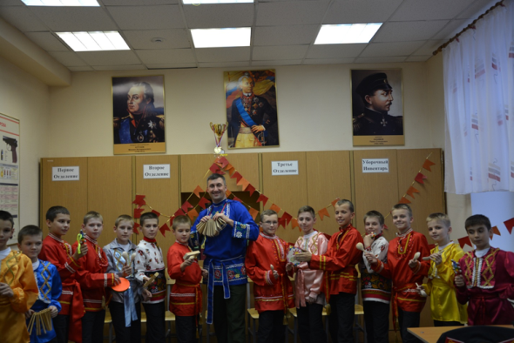III этап – заключительный. Проведение анализа и обобщение итогов. На данном этапе воспитанники должны сознавать понятия «коллектив», «толерантность».

В качестве **форм** формирования и сплочения классного коллектива через внеклассную  и внеурочную деятельность выделяю:

* деловые игры;

* классные часы;

* встречи с ветеранами войны и труда;

* беседы;

* дискуссии;

* викторины;

* коллективные творческие дела;

* экскурсии;

* тренинги;

* знакомство с историческим прошлым родины и Отечества;

* знакомство с традициями и обычаями русского народа;

В качестве **методов**:

* метод убеждения;

* метод упражнения;

* метод оценки.

Основными направлениями в формировании и сплочении классного коллектива выделяю следующие:

**1. «Интеллект»**

Цель: Оказание помощи воспитанникам  в развитии способности действовать целесообразно, мыслить рационально и эффективно, проявлять свои интеллектуальные умения в окружающей среде.

Задачи:

-определить круг реальных учебных возможностей обучающихся, его ближайшую зону развития;

-создать условие для продвижения воспитанников в интеллектуальном развитии;

-формировать культуру интеллектуального развития и совершенствования.

**2. «Общение»**

Цель: Передача учащимся знаний, умений и навыков социального общения людей (как позитивного, так и негативного), опыта поколений.

Задачи:

-формировать у учащихся культуру общения в системе «учитель – ученик », «ученик – ученик "родитель - ученик  «взрослый – ребенок »;

-знакомить воспитанниц с традициями и обычаями общения различных поколений.

**3. «Досуг»**

Цель: Создание условий для проявления учащимися класса инициативы и самостоятельности, ответственности, искренности и открытости в реальных жизненных ситуациях, развитие интереса к внеклассной деятельности.

Задачи:

- создание условий для равного проявления учащимися своей индивидуальности во внеурочной деятельности;

- использование нестандартных творческих форм внеклассной деятельности с учетом возрастных особенностей воспитанников;

- изучение индивидуальных интересов и потребностей учащихся во внеурочной деятельности;

- просвещение и консультация учащихся в выборе кружков, клубов, секций, обществ.

**4. «Семья»**

Цель: Максимальное сближение интересов родителей и интересов родителей и педагогов по формированию развитой личности.

Задачи:

- организация и совместное проведение досуга детей и родителей;

- организация психолого-педагогического просвещения родителей через систему родительских собраний, тематических и индивидуальных консультаций, бесед;

- создание условий для благоприятного взаимодействия всех участников учебно-воспитательного процесса - педагогов, детей и родителей;

-организация целенаправленного просвещения родителей по вопросам воспитания детей, использование активных форм просветительской деятельности:

работы:  викторины, творческие конкурсы, заочное путешествие по родному краю.

Оценка результативности. Результативность воспитательной системы определяют по следующим критериям:

1.Динамика межличностных отношений.

2.Сплоченность классного коллектива.

3. Удовлетворенность воспитанников общением.

О том, что воспитанникам  в классе комфортно, могут подтвердить результаты анкетирования. Оно состояло из следующих вопросов:

1. Легко ли тебе общаться с одноклассникам?

2. Любите ли вы вместе проводить время, совместно трудиться?

3. Помогаешь ли ты одноклассникам?

4. Обижают ли тебя в классе?

5. С желанием ли ты приходишь в училище, в свой класс?

6. Было ли у тебя желание вернуться школу, перейти в другой класс?

Совместная коллективно творческая деятельность дает классному коллективу возможность перейти к более высоким уровням организации, а главное, изменяет, межличностные отношения и ведет при благоприятных условиях на следующую ступень развития

**Модель выпускника**:

|  |  |  |  |  |  |
| --- | --- | --- | --- | --- | --- |
| **Творческая личность, способная организовать свою жизнь, достойную уважения** | | | | | |
| Умеет управлять собой | Умеет наладить контакт с окружающими людьми | Берёт ответственность  за свою жизнь | Умеет принимать  решения в ситуации выбора | Ведёт здоровый образ жизни | Постоянно самосовершенствуется |

Предполагаемые результаты. Результатом работы по формированию и сплочению классного коллектива могут стать достижения в ротных и общеучилищных мероприятиях коллективов классов, а также роты в целом; благоприятный психологический климат, отсутствие правонарушений и неуспевающих, призовые места в конкурсах, олимпиадах различных уровней.

Педагог-организатор______________ Е.Н. Чистякова